**國立雲林科技大學電機工程系**

**碩士論文**

**Department of Electrical Engineering**

**National Yunlin University of Science & Technology**

**Master Thesis**

**機器學習 專案作業二**

**Machine Learning Project Assignment 2**

**M11212027林彥廷**

**M11212025吳冠聰**

**M11212085楊勝瑋**

**指導教授：許中川 教授**

**中華民國113年5月  
May 2024**

摘要

本研究旨在利用卷積神經網絡（CNN）進行圖像分割，以處理氣管內插管（ETT）相關的醫學影像資料集。該資料集包含了醫學影像和對應的內氣管插管位置的標籤，本研究的目標是利用 CNN 模型自動從影像中準確地分割出內氣管插管的位置。首先，本研究準備了訓練資料集和測試資料集，並確保每個影像都有對應的內氣管插管位置的標籤。接著，建立了一個 CNN 模型，採用了編碼器-解碼器結構，其中編碼器部分用於提取影像特徵，解碼器部分用於還原圖像大小並恢復細節。在模型訓練方面，使用了訓練資料集來訓練模型，並監控模型在驗證資料集上的性能。

關鍵字：CNN圖像分割、U-Net、IOU指標評估模型

# 緒論

## 研究動機

ETT（Endotracheal Tube）資料集包含了大量的醫學影像數據，其中包括了內氣管插管（Endotracheal Tube）的影像。內氣管插管是一種在醫療應用中常見的設備，用於在麻醉和呼吸機器中輸送氣體和藥物到病人的氣管中，以維持呼吸道暢通。

在醫學影像分析領域中，對於內氣管插管的自動檢測和分割是一個重要的任務。準確地檢測和分割內氣管插管可以幫助醫生確定其位置、大小和方向，進而幫助進行病情評估、診斷和治療規劃。

傳統上，醫生通常依靠手動標記和視覺審查來進行內氣管插管的檢測和分割，這種方法費時費力且可能存在主觀偏差。因此，利用深度學習技術實現自動化的內氣管插管檢測和分割具有重要的應用價值和意義。

本研究的動機在於利用ETT資料集實作CNN圖像分割，通過深度學習技術自動地檢測和分割內氣管插管。透過這一研究，可以提高內氣管插管檢測和分割的準確性和效率，減少人力成本，同時提供更快速、更準確的醫學影像分析結果，有助於醫生進行更準確的診斷和治療。

## 研究目的

本研究旨在利用ETT（Endotracheal Tube）資料集實作CNN（Convolutional Neural Network）圖像分割模型，以自動化方式檢測和分割內氣管插管。具體目的包括：提高內氣管插管檢測和分割的準確性和效率，減少人力成本，同時提供更快速、更準確的醫學影像分析結果；探索和分析深度學習技術在醫學影像分析領域的應用潛力，並對模型的性能進行評估和優化；為醫生提供一個可靠的工具，幫助他們更準確地確定內氣管插管的位置、大小和方向，進而幫助進行病情評估、診斷和治療規劃。本研究旨在促進醫學影像分析技術的發展，提高醫療診斷和治療的水準和效率。

# 方法

本實驗是用來實作對ETT資料集進行圖像分割的。它首先定義了一個U-Net模型，用於圖像分割任務。該模型包含了編碼器和解碼器部分，並使用卷積和池化層來提取特徵，同時使用上採樣和跳接連結來重建圖像。然後，使用ImageDataGenerator來從資料集中生成批次的圖像數據。訓練過程中，使用Adam優化器和二元交叉熵損失函數進行模型的編譯。訓練時，將生成的圖像數據傳遞給模型進行訓練，同時設置了驗證集用於模型性能的評估。最後，使用訓練過程中的歷史記錄繪製了損失曲線和準確度曲線，以便進行訓練結果的視覺化和分析。

# 實驗

## 3.1資料集

"ETT"通常指的是"Endotracheal Tube"，也就是氣管內插管。這項醫療設備在麻醉或呼吸困難的情況下發揮作用，將一根管子插入患者的氣管，以確保氣道暢通並提供呼吸支持。通常，這種柔軟的塑料或橡膠管透過患者的口腔和喉部插入氣管，以確保通風順暢。氣管內插管在手術室、重症監護室和急診室等場合被廣泛使用，通常與呼吸機連接，以提供患者所需的氧氣和通風。

## 3.2前置處理

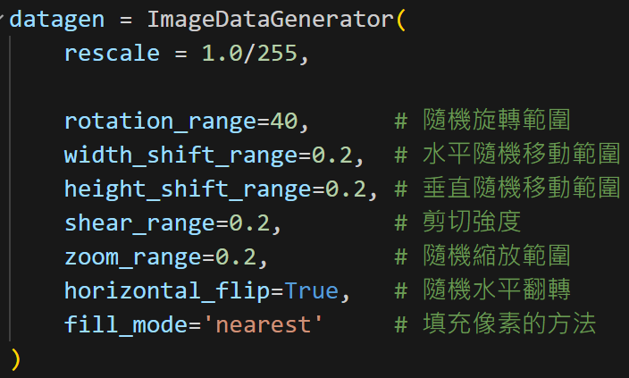

先將圖像重新縮放到 [0,1] 的範圍內，後面是用於生成影像資料的增強版本，以增加訓練數據的多樣性和模型的泛化能力。減少內存使用量、加快訓練速度、提高模型的泛化能力、降低過擬合的風險。

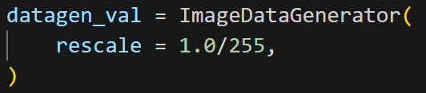

將驗證集圖像重新縮放到 [0,1] 的範圍內

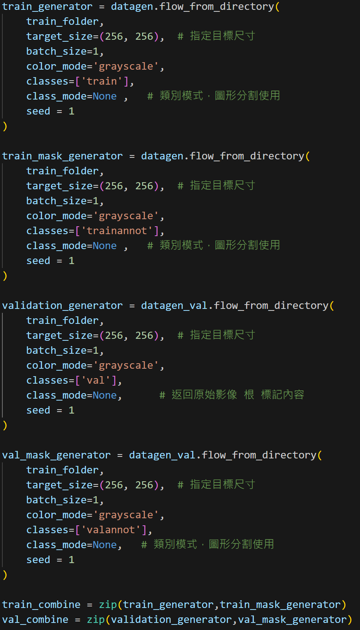

train_folder: 指定資料集所在的資料夾路徑。

target_size: 指定圖片輸入模型時的尺寸大小，這裡設置為 (256, 256)。

batch_size: 指定每個批次的樣本數量，這裡設置為1，意味著每次產生一個樣本。

color_mode: 指定輸入圖片的顏色模式，這裡設置為 'grayscale'，表示灰度圖像。

classes: 指定資料夾中的子資料夾名稱列表

class_mode: 指定產生的樣本類別模式，這裡設置為None，表示本實驗希望產生的樣本是原始圖像及其對應的遮罩，而不是樣本的類別標籤。

seed: 隨機數生成器的種子，用於確保每次產生的隨機結果相同。



利用zip函式將兩個生成器中的資料和標籤一一配對，使得在每次迭代時，可以同時取得一個批次的資料和對應的標籤。這樣做可以方便地進行模型的訓練和驗證。

## 3.3實驗設計

### 3.3.1 Unet 設計架構

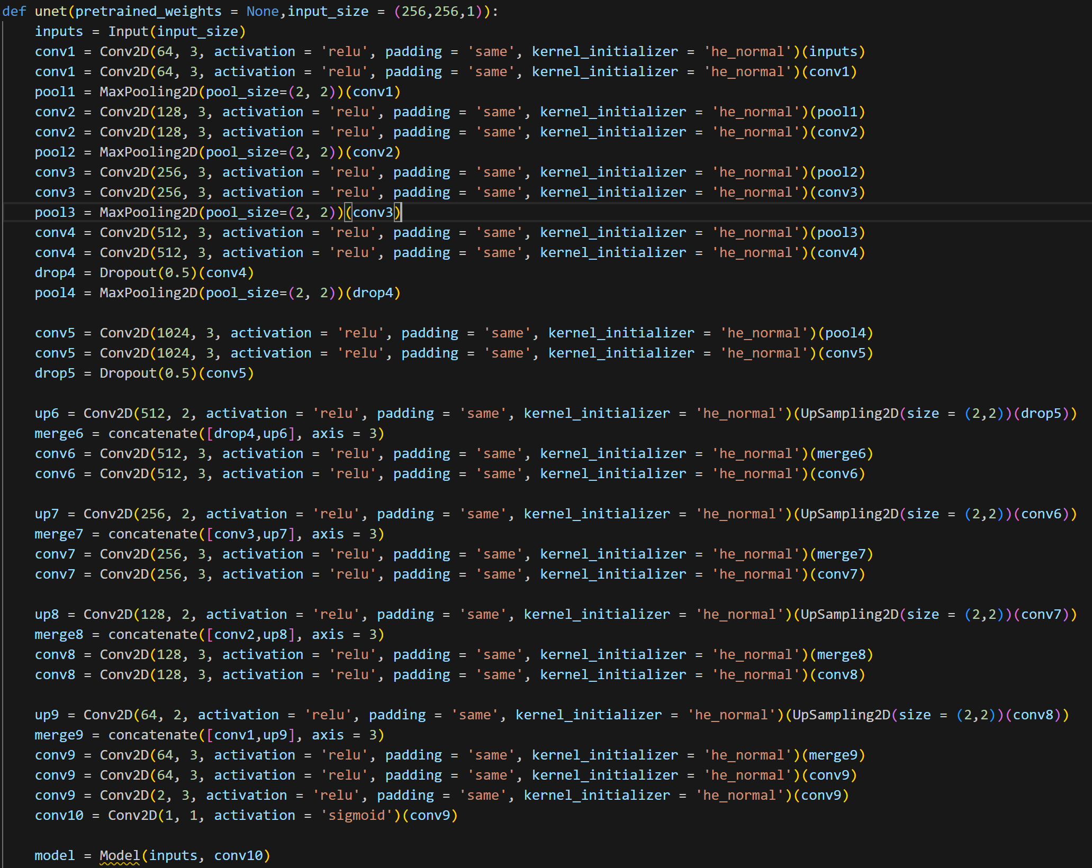

input_size = (256,256,1)因為輸入圖片是灰階

使用卷積層（Conv2D）進行特徵提取。

使用最大池化層（MaxPooling2D）進行特徵下採樣。

使用上採樣層（UpSampling2D）進行特徵上採樣。

使用拼接層（concatenate）將不同尺度的特徵圖組合起來。

使用 dropout 來防止過擬合。



本實驗選擇了Adam優化器作為模型的優化器。二元交叉熵（binary crossentropy）是一個常用的損失函數。在訓練過程中，模型的準確率（accuracy）是一個常用的評估指標，它衡量了模型在測試集上的預測精確度。



在訓練過程中監控驗證集的損失，如果在指定的patience次數內損失沒有改善，則停止訓練。restore_best_weights=True表示在停止訓練後恢復最佳權重。



在損失停滯時動態地降低學習率，以幫助模型更快地收斂。當監測的驗證集損失在patience次數內沒有改善時，將學習率乘以factor。



在訓練過程中監控驗證集的損失，並保存在驗證集上表現最好的模型權重到指定的文件中。save_best_only=True表示只保存在驗證集上表現最好的模型。

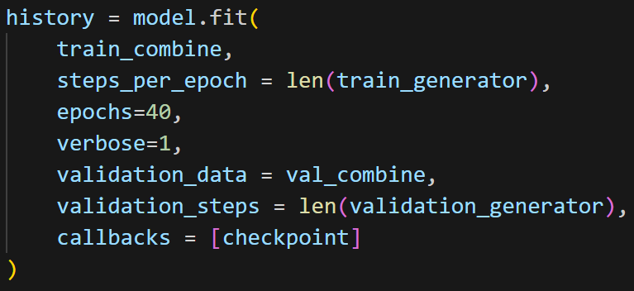

需要添加steps_per_epoch，否則訓練不會停下來。

模型被訓練40個輪次(epoch)，並在每個輪次結束時進行驗證，同時保存在驗證集上表現最好的模型權重到文件best_model.h5中。

### 3.3.2 IOU指標評估模型

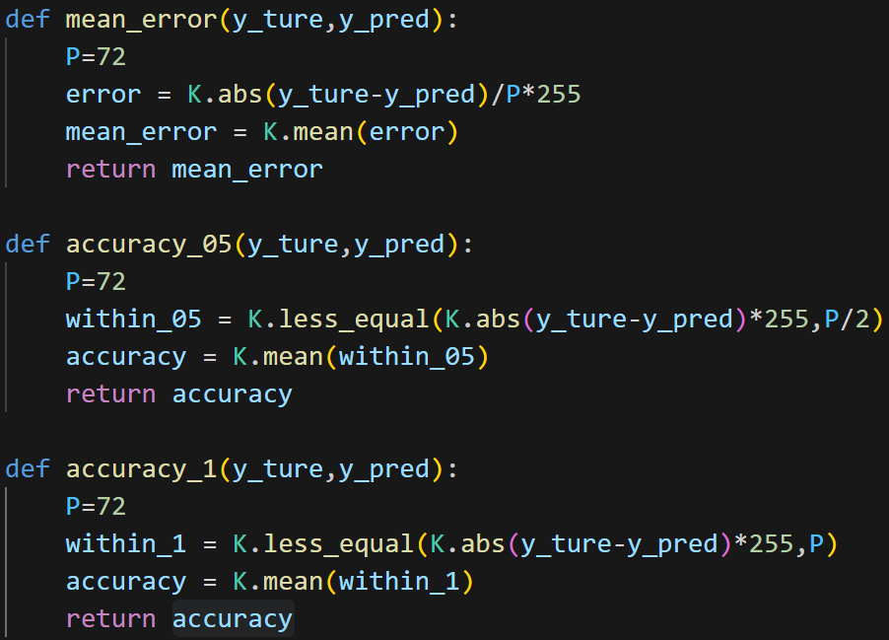

K.less_equal(a, b) 會比較 a 和 b 中對應元素的大小，並返回一個布林數組，其中的每個元素都表示對應位置上a是否小於等於b。這邊使用K.less_equal(K.abs(y_ture-y_pred)*255,P/2) 就是用來判斷模型預測值和真實值之間的絕對差是否小於等於 P/2 的部分，本實驗將P設為72，是將每72 pixel轉換為1公分。

## 3.4實驗結果

### 3.4.1

|  |  |  |
| --- | --- | --- |
| Fold1 |  |  |
| Fold2 |  |  |
| Fold3 |  |  |
| Fold4 |  |  |
| Fold5 |  |  |

Fold1, Fold2沒有使用early stopping，損失在最後沒有收斂

Fold3, Fold4使用early stopping，損失在最後有成功收斂

Fold5使用early stopping，有旋轉訓練集，所以準確率有明顯高於驗證集。

3.4.2 IOU指標評估模型

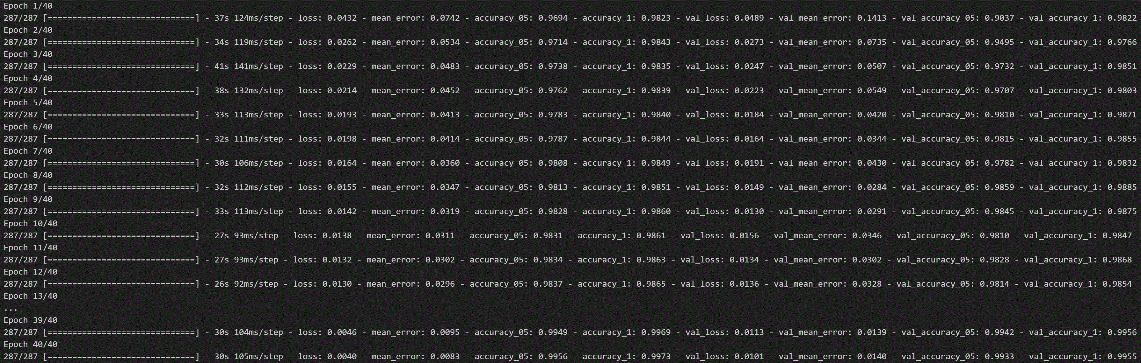

誤差在0.5公分內準確率0.9933

誤差在1.0公分內準確率0.9955

### 3.4.3預測

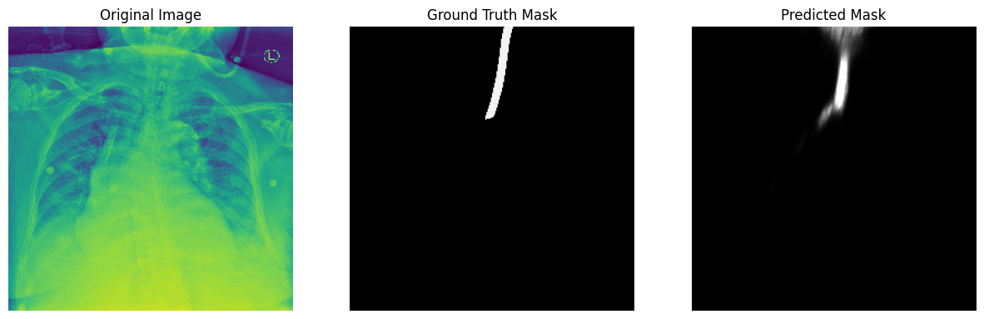

Fold2 model 進行預測 圖片是A_0_19

# 結論

## 4.1實驗心得

透過這個專案,我們得以實際運用卷積神經網路進行影像的分割及訓練。過程中,我們學會了如何建構U-Net模型架構、準備訓練和驗證資料集、進行資料前處理和資料增強,並優化模型訓練的超參數設置。我們也體會到模型收斂的重要性,並嘗試使用Early Stopping和ReduceLR等技巧來加速收斂和提升模型性能。我們也運用IOU指標來評估模型的分割效果,有助於更客觀地判斷模型質量。

# 參考資料

## *Implementation of Deep Learning Framework -- Unet, Using Keras*. (n.d.). <Https://Github.Com/Zhixuhao/Unet>.

## *Unable to Load Model from .H5 File*. (n.d.). <Https://Github.Com/Keras-Team/Keras/Issues/6937>.

## 图片预处理. (n.d.). <Https://Keras-Cn.Readthedocs.Io/En/Latest/Preprocessing/Image/>.

## *使用 U-Net 作影像分割(Image Segmentation)*. (n.d.). <Https://Ithelp.Ithome.Com.Tw/Articles/10240314>.

## *彻底讲透U-Net医学影像分割-小样本*. (n.d.). <Https://Blog.Csdn.Net/Albert233333/Article/Details/127160808>.